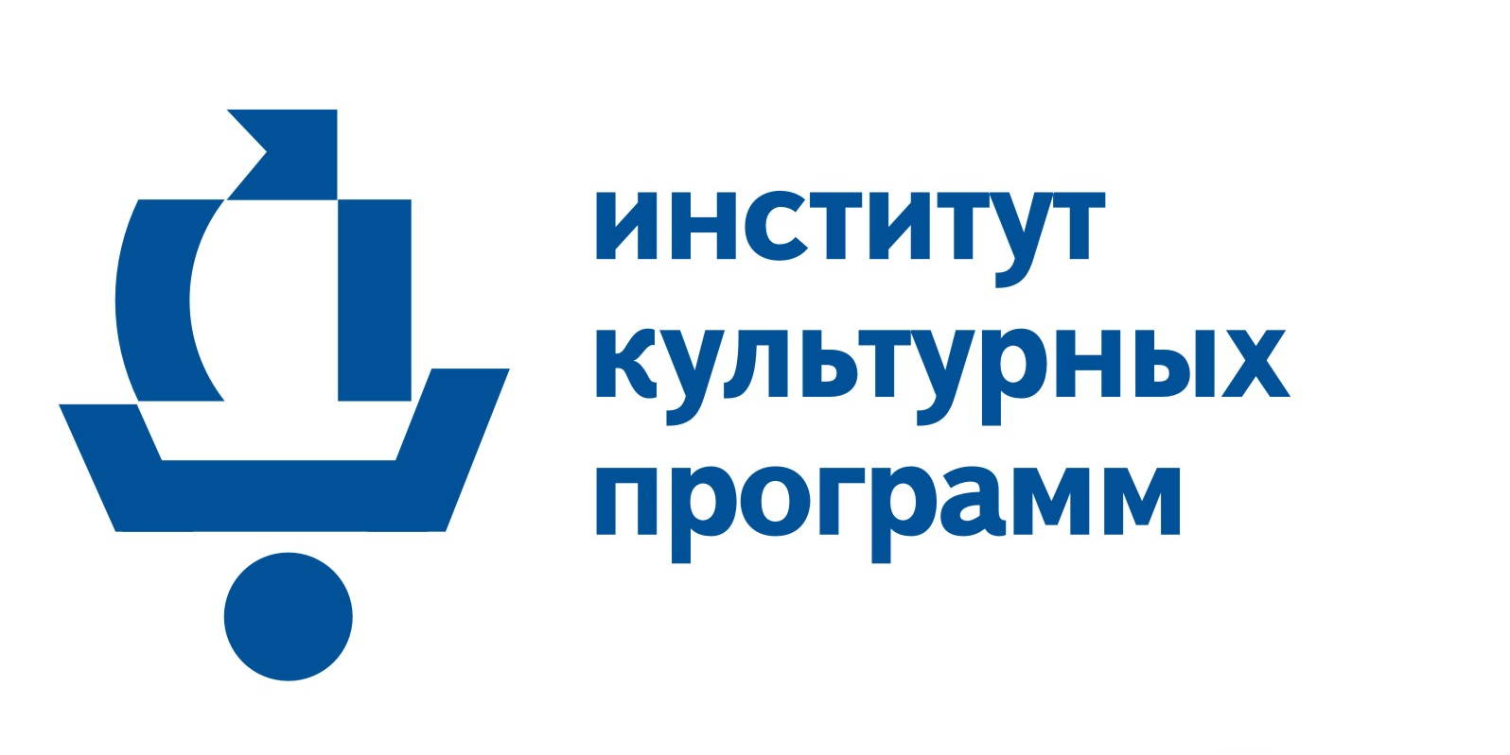

http://www.spbculture.ru
ИНСТИТУТ КУЛЬТУРНЫХ ПРОГРАММ
САНКТ-ПЕТЕРБУРГ 2014

ПЕТЕРБУРГСКАЯ КИНОАФИША В НОЯБРЕ’2014
ИНФОРМАЦИОННЫЙ БЮЛЛЕТЕНЬ

АРТ-КЛУБ “ПРЯМОЙ ЭФИР”
Адрес: Выборгское ш., 13, т. 335-55-88

● “ЗА СИГАРЕТАМИ”. Франция. Режиссер: Эмманюэль Берко. В ролях: Катрин Денев, Немо Шиффман, Gérard Garouste, Камилль, Клоди Жансак. Год выпуска: 2013 | 5 (20.00)

КИНОТЕАТР “ВОСХОД”
Адрес: Пограничника Гарькавого ул., 22, к.1, т. 744-61-00 http://voshodkino.ru/

● “АНГЕЛ - ХРАНИТЕЛЬ”. Германия. Режиссер: Тиль Швайгер. Год выпуска: 2012. Триллер | 27.10 - 2.11
● “ДЖАСТИН И РЫЦАРИ ДОБЛЕСТИ”. Испания. Режиссер: Мануэль Сисилия. Год выпуска: 2013. Мультфильм | 27.10 - 2.11

КИНОТЕАТР “ЗАНЕВСКИЙ”
Адрес: Новочеркасский пр., 47, к.1, т. 444-37-85

● “ГОРОД ГРЕХОВ 2: ЖЕНЩИНА, РАДИ КОТОРОЙ СТОИТ УБИВАТЬ”. США. Режиссер: Френк Миллер, Роберт Родригес. В ролях: Микки Рурк, Джессика Альба, Джош Бролин, Джозеф Гордон-Левитт, Розарио Доусон. Год выпуска: 2014. Триллер | 21.11 - 8.12
● “А ВОТ И ОНА”. США. Режиссер: Роб Райнер. В ролях: Майкл Дуглас, Дайан Китон, Фрэнки Валли, Йайа ДаКоста, Стерлинг Джеринс, Фрэнсис Стернхаген. Год выпуска: 2014. Драма | 25.11 - 8.12
● “КЛУБ ВИНКС: ТАЙНА МОРСКОЙ БЕЗДНЫ”. Италия. Режиссер: Иджинио Страффи. Год выпуска: 2014. Мультфильм | 27.11 - 15.12

КИНОТЕАТР “УРАН”
Адрес: Ярославский пр., 55, т. 554-21-38

● “ИСТОРИЯ О ПРИНЦЕССЕ-ПАСТУШКЕ И ЕЕ ВЕРНОМ КОНЕ ФАЛАДЕ”. Фильм-сказка | 28.10 - 3.11
● “ЭКСПЕРИМЕНТ: ЗЛО”. США, Великобритания. Режиссер: Джон Пог. В ролях: Джаред Харрис, Сэм Клафлин, Эрин Ричардс, Рори Флек-Бирн, Оливия Кук, Лори Кэлверт, Альдо Маланд. Год выпуска: 2014. Ужасы | 28.10 - 3.11

КИНОТЕАТР “ФИЛЬМОФОНД”
Адрес: Пискаревский пр., 32, т. 543-12-71 www.peterburg-kino.spb.ru/filmofond

● “АМАЗОНИЯ: ИНСТРУКЦИЯ ПО ВЫЖИВАНИЮ”. Франция, Бразилия. Режиссер: Тьерри Рагобер. Год выпуска: 2013. Документальный фильм | 20.11 - 24.12
● “КЛУБ ВИНКС: ТАЙНА МОРСКОЙ БЕЗДНЫ”. Италия. Режиссер: Иджинио Страффи. Год выпуска: 2014. Мультфильм | 27.11 - 10.12
● “СЕМЬ ГЛАВНЫХ ЖЕЛАНИЙ”. Россия. Режиссер: Вадим Соколовский. В ролях: Юлия Козырева, Антон Макарский, Игорь Петренко, Ирина Пегова, Екатерина Климова. Год выпуска: 2013. Мелодрама/комедия | 27.11 - 17.12
● “ИНТЕРСТЕЛЛАР”. США, Великобритания. Режиссер: Кристофер Нолан. В ролях: Мэттью МакКонахи, Энн Хэтэуэй, Джессика Честейн, Майкл Кейн, Кейси Аффлек, Билл Ирвин. Год выпуска: 2014. Фантастический боевик | 30.11 - 24.12

КИНОЦЕНТР “РОДИНА”
Адрес: Караванная ул., 12, т. 571-61-31 http://www.rodinakino.ru/

● “ШАГАЛ - МАЛЕВИЧ”. Россия. Режиссер: Александр Митта. В ролях: Леонид Бичевин, Кристина Шнайдерман, Анатолий Белый, Семен Шкаликов, Дмитрий Астрахан, Яша Левда, Алексей Овсянников, Дарья Пашкова. Год выпуска: 2013. Фильм-биография | 3.04.2014 - 1.02.2015
● “ТЕОРЕМА ЗЕРО”. США, Румыния, Великобритания. Режиссер: Терри Гиллиам. В ролях: Кристоф Вальц, Мелани Тьерри, Дэвид Тьюлис. Год выпуска: 2013. Фантастический триллер | 3.07.2014 - 1.02.2015
● “БЕЗУМНАЯ СВАДЬБА”. Франция. Режиссер: Филипп де Шоврон. В ролях: Кристиан Клавье, Шанталь Лоби, Эри Абиттан, Меди Садун, Фредерик Чау, Ноом Диавара, Фредерик Бель, Джулия Пьятон, Эмили Каен, Элоди Фонтан. Год выпуска: 2014. Комедия | 17.07.2014 - 3.02.2015

ПРЕЗИДЕНТСКАЯ БИБЛИОТЕКА ИМ. Б.Н. ЕЛЬЦИНА
Адрес: Сенатская пл., 3, т. 305-16-31 www.prlib.ru

● “ПРАВОСЛАВНЫЙ МИР РОССИИ”. Россия. Год выпуска: 2014. Учебный. Презентация интерактивного учебного фильма, созданного для преподавания в школах учебного модуля “Основы православной культуры” | 18 (15.00)

САНКТ-ПЕТЕРБУРГСКАЯ СТУДИЯ ДОКУМЕНТАЛЬНЫХ ФИЛЬМОВ “ЛЕНДОК”
Адрес: наб. Крюкова канала, 12, т. 714- 53-12 www.cinedoc.ru

● “1989”. Дания. Режиссер: Андерс Эстергаард и Эржебет Рац. Год выпуска: 2014. Документальный фильм | 5 (22.00)
● “СИРИН”. Россия. Режиссер: Сергей Ландо. Год выпуска: 2014. Анимация | 7 (19.30)
● “УЛЬЯНА ЛОПАТКИНА, ИЛИ ТАНЦЫ ПО БУДНЯМ И В ПРАЗДНИКИ”. Россия. Режиссер: Сергей Ландо. Год выпуска: 2006. Документальный фильм | 7 (20.00)
● “ИУДА”. Россия. Режиссер: Андрей Богатырев. Год выпуска: 2014. Документальный фильм | 13 (20.00)
● “СЫН”. Россия. Режиссер: Арсений Гончуков. Год выпуска: 2014. Драма | 20 (20.00)
● “БРАТЬЯ Ч”. Россия. Режиссер: Михаил Угаров. Год выпуска: 2014. Документальный фильм | 27 (20.00)

